马六甲商城

供应商标签打印服务

目录

1. 目的 3

2. 流程说明 3

2.1 安装字体 3

2.2 安装流程 4

2.3 使用说明 5

2.4 升级说明 6

3. 常见问题 7

3.1 360杀毒提示文件有异常 7

3.2 安装过程可能遇到问题 7

3.3 安装完后可能遇到问题 9

# 目的

为方便供应商安装最新版标签服务，制定本文档，如安装过程出现其它问题，可及时联系公司相关工作人员。

# 流程说明



图 2.1 供应商标签服务1.5.0 安装应用程序

## 安装字体（注：仅第一次安装需要，日后升级无需再次安装。）

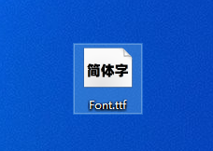

图 2.1.1选择字体，右键进行点击安装，安装完成即可

## 安装流程

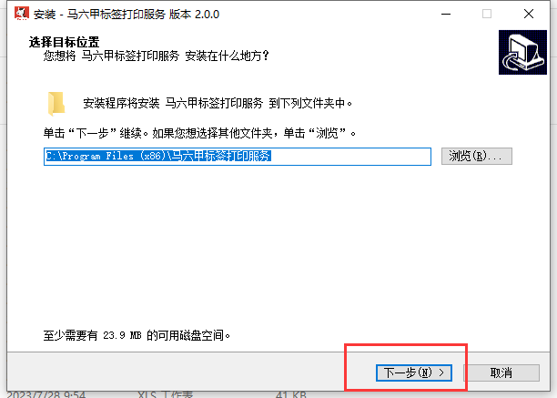

图 2.2.1 供应商标签服务安装第一步

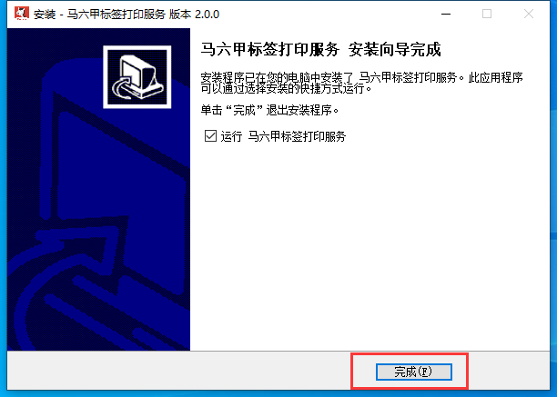

图 2.2.2 供应商标签服务安装完成说明

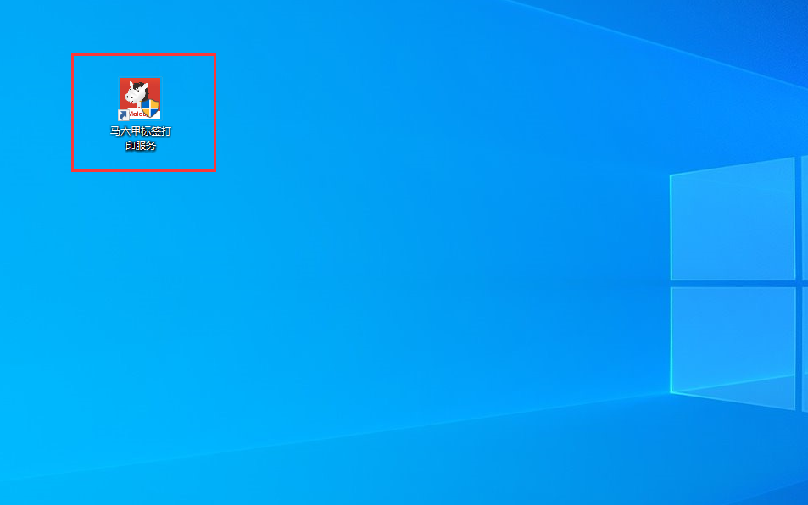

图 2.2.3 供应商标签服务安装后桌面图标

## 使用说明

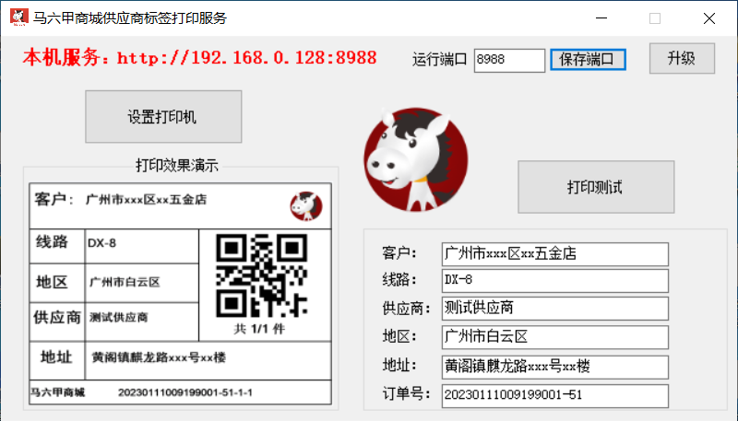

图 2.3.1 供应商标签服务运行界面

供应商版标签服务安装后，会随电脑启动时，自动运行。

标签打印App，按原方法使用即可，与原来使用保持一致。

## 升级说明

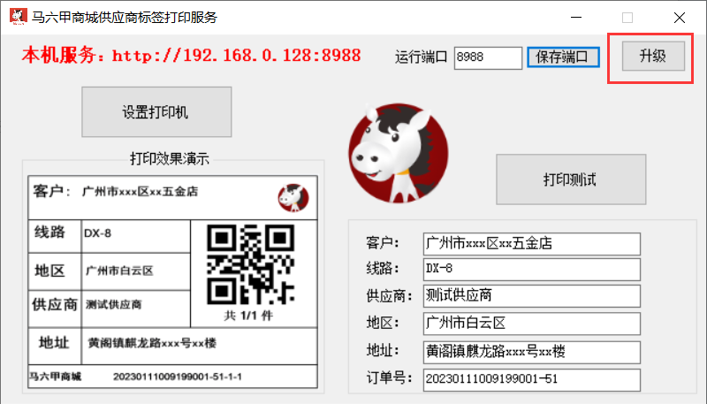

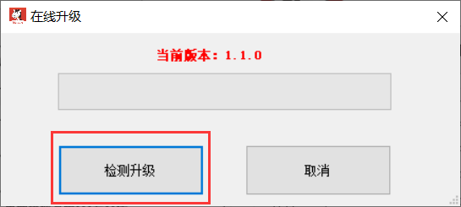

图 2.4.1 供应商标签服务自动升级

供应商版标签服务安装后，日后有新版本时，会自动进行升级，或可手动进行升级。

# 常见问题

## 360杀毒提示文件有异常

此处属于360杀毒软件等杀毒软件的误报，本安装应用程序不包含任何损害本地电脑系统的程序。

处理方法如下：

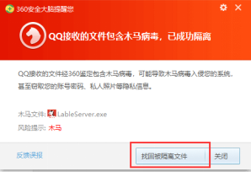

图 3.3.1 360杀毒提示文件有异常

点击“找回隔离文件”即可。

## 安装过程可能遇到问题

此处属于360杀毒软件等杀毒软件的误报，本安装应用程序不包含任何损害本地电脑系统的程序。

处理方法如下：

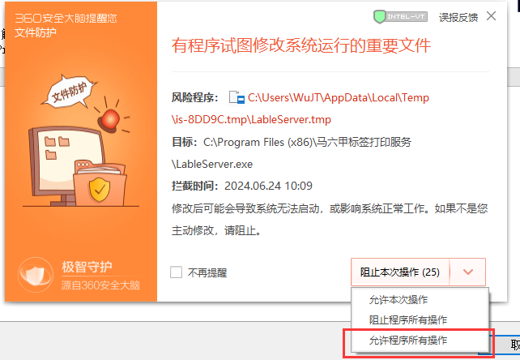

图 3.3.2 安装过程360杀毒提示有异常

如上图，如遇安装时，提示，只需要点击“允许程序所有操作”即可。

## 安装完后可能遇到问题

此处属于误报，本安装应用程序不包含任何损害本地电脑系统的程序。

处理方法如下：

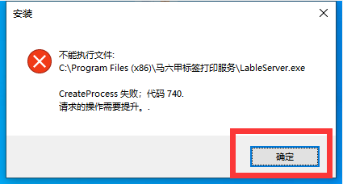 图 3.3.3 安装完提示有异常

如上图，如遇安装完，提示，只需要点击“确定”即可。